Frisse pastasalade met gerookte kip en perzik

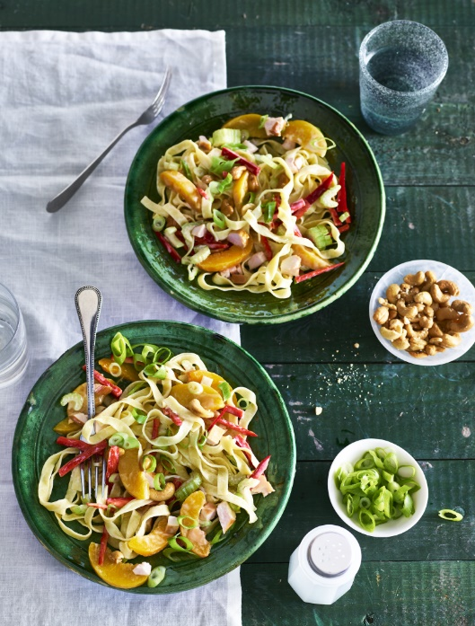

Ingrediënten: 4 personen
- 100 gr tagliatelle 150 gr gerookte kip
- 1 zoete puntpaprika 2 stengels bleekselderij
- (2 perziken ) 1 zoete appel
- 25 gr fritessaus 25 gr magere yoghurt met perzik
- 40 gr cashewnoten 30 gr bosui

Zo maak je het:
- Kook de tagliatelle volgens de instructies op de verpakking.
- Snijd de appel in kleine stukjes en besprenkel met wat citroensap om verkleuren te voorkomen.
- Snijd de bleekselderij in boogjes en de puntpaprika, gerookte kip en perzik in kleine blokjes of reepjes.
- Hak de cashewnoten even grof door en snijd de bosui in dunne ringen.
- Meng de fritessaus en magere yoghurt door elkaar en voeg wat peper en zout toe.
- Meng alle ingrediënten behalve de cashewnoten en bosui door elkaar.
- Schep de salade op en garneer met de cashewnoten en bosui.

- Voor extra smaak kun je de cashewnoten even roosteren in een koekenpan zonder olie of boter.
- Gebruik je perziken uit blik? Voeg dan een klein scheutje perziken sap toe aan het mengsel van fritessaus en yoghurt. Dat maakt de dressing nog lekkerder.

